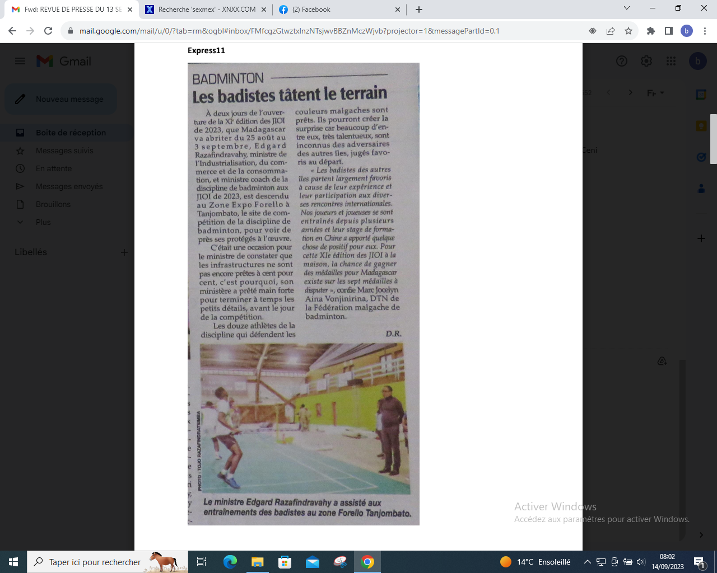

SOURCE : Express 11

AUTEUR : D.R

DATE : 13 Septembre 2023